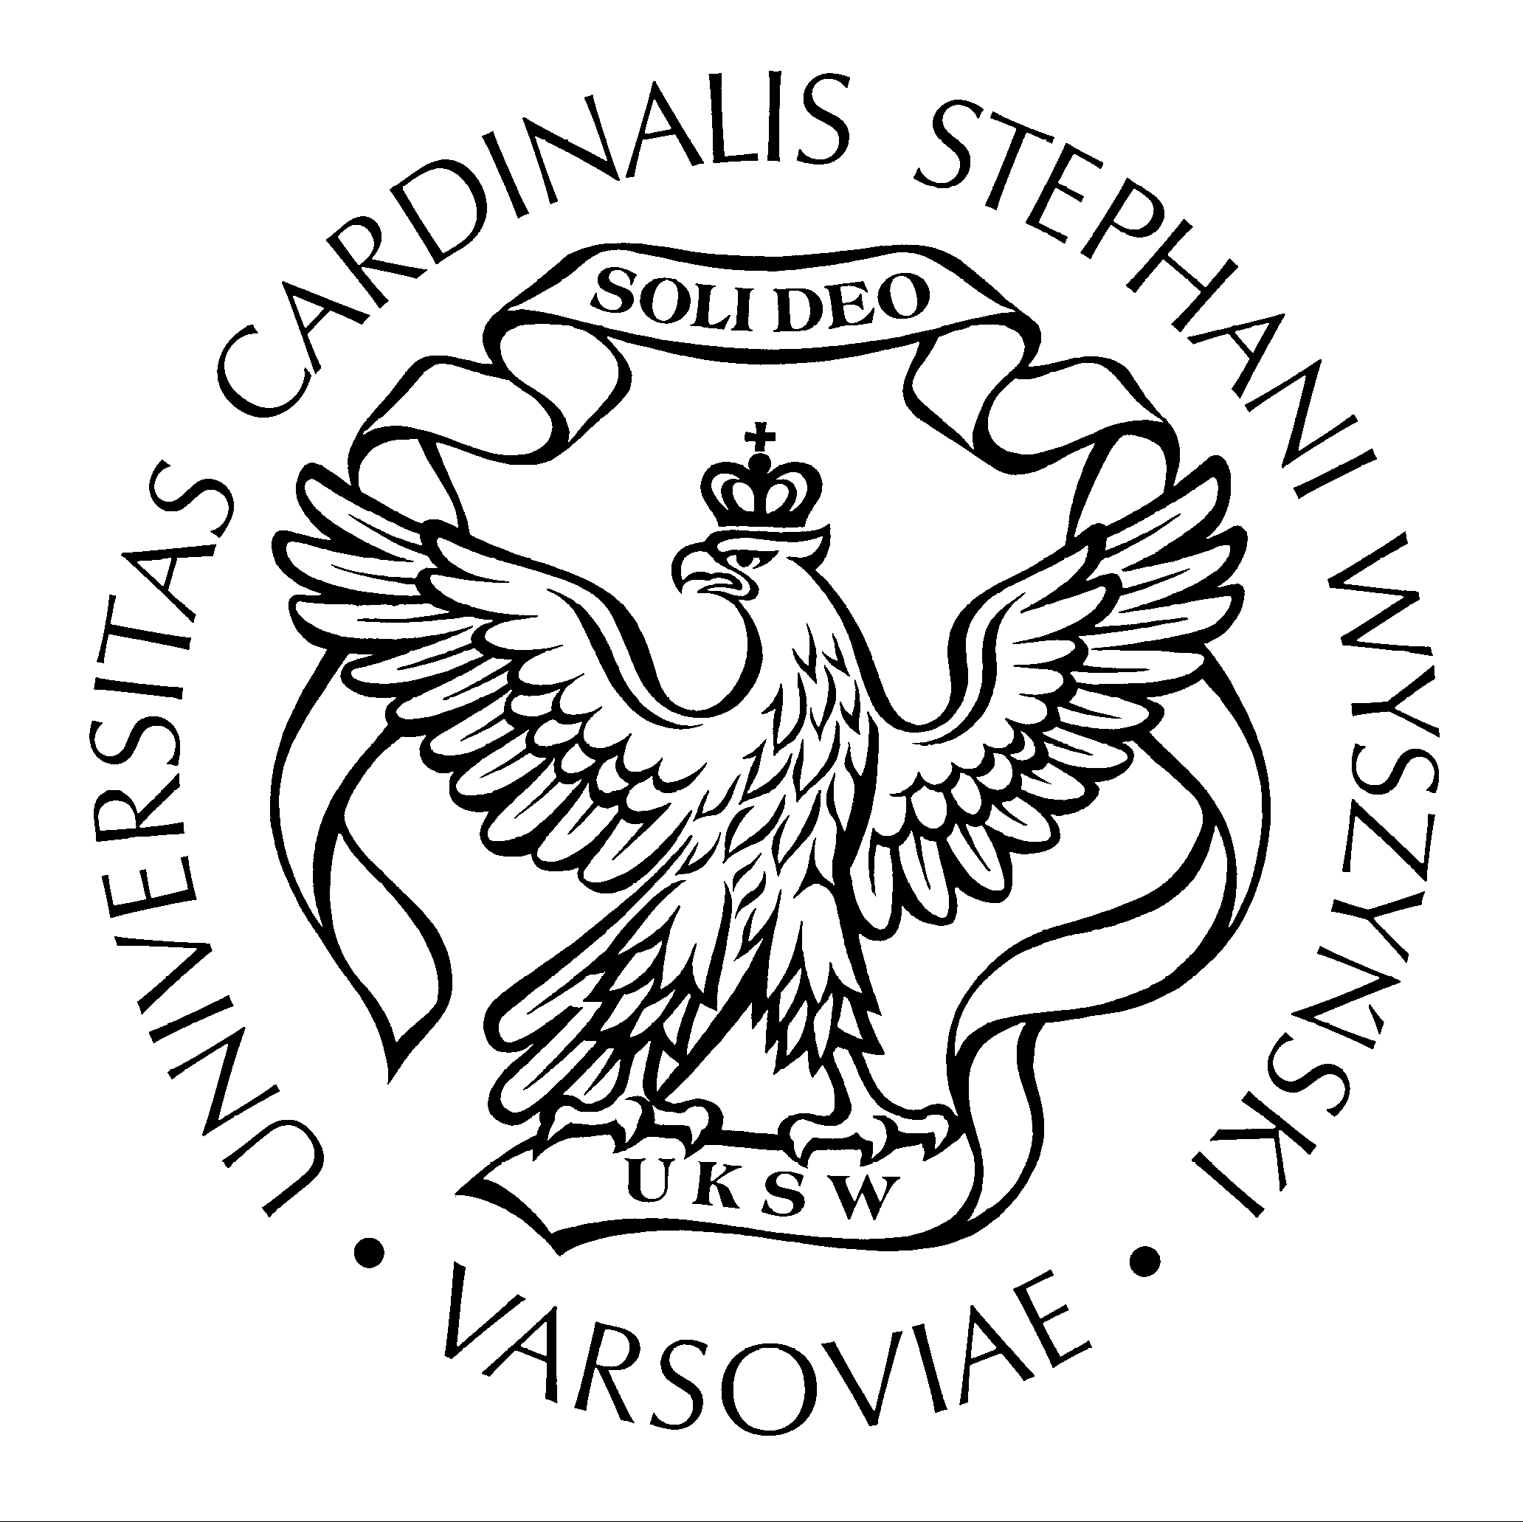UNIWERSYTET KARDYNAŁA STEFANA WYSZYŃSKIEGO W WARSZAWIE
WYDZIAŁ NAUK HUMANISTYCZNYCH
ul. Dewajtis 5, 01-815 Warszawa

II OGÓLNOPOLSKA KONFERENCJA NAUKOWA: KOMIZM HISTORYCZNY
Warszawa, 26-27 października 2017
Program konferencji
26 października 2017, czwartek (sala 223, poziom -1)
9.30 – otwarcie konferencji
WŁADYSŁAW CHŁOPICKI (UJ, Kraków) – Humorologia w tyglu dyscyplin, kultur i wartości
AGNIESZKA LIBURA (UWr, Wrocław) – Z czego śmiali się jaskiniowcy? Geneza i ewolucja humoru
10.30-11.00 – dyskusja
11.00-11.30 – przerwa
11.30-12.30
JOANNA ZAUCHA (UKSW, Warszawa) – Mówienie niepoważne w świetle semantyki wybranych czasowników
ANNA KRASOWSKA (UKSW, Warszawa) – Maciej Kazimierz Sarbiewski jako teoretyk dowcipu?
ANNA CHUDZIK (UJ, Kraków) – Uwagi o komizmie Jana Stanisława Bystronia w kontekście teorii skryptów i kognitywnej teorii humoru
12.30-13.00 – dyskusja
13.00-14.00 – obiad
14.00-15.00
JOANNA DUSKA (IJP PAN, Kraków) – Co o komizmie we „Fraszkach” mówi Kochanowski – analiza leksykalno-semantyczna
KATARZYNA SORNAT (UW, Warszawa) – Komizm językowy w zakresie antroponimów w „Ogrodzie nie plewionym” Wacława Potockiego
KINGA TUTAK (UJ, Kraków) – Komizm językowy w utworach dedykacyjnych polskich sowizdrzałów
15.00-15.30 – dyskusja
15.30-15.50 – przerwa
15.50-17.10
EDYTA SKORYNA (UAM, POZNAŃ) – Komizm w powieści polskiego oświecenia: Ignacego Krasickiego „Mikołaja Doświadczyńskiego przypadki”, „Pan Podstoli” i „Historia”
TOMASZ KORPYSZ (UKSW, Warszawa) – Refleksja metakomiczna Cypriana Norwida
BARTŁOMIEJ CIEŚLA (UŁ, ŁÓDŹ) – O gatunkach prymarnie i sekundarnie humorystycznych
MAŁGORZATA LUDWIKOWSKA (UKSW, WARSZAWA) – Na wesoło o problemach niewesołych w gawędzie podhalańskiej
17.10-17.40 – dyskusja
Kolacja

27 października 2017, piątek (sala 223, poziom -1)
9.00-10.00
ANNA BĄK (AJD, Częstochowa) – ,,Śmiać się czy płakać?'' – komizm u Arystofanesa
PIOTR OSIŃSKI (UMK, Toruń) – Komizm w piśmie „De vitando aere alieno” Plutarcha z Cheronei
ANNA PAJĄKOWSKA-BOUALLEGUI (UG, Gdańsk) – Ironia w satyrze „Misopogon, czyli Nieprzyjaciel brody” cesarza Juliana Apostaty
10.00-10.30 – dyskusja
10.30-10.50 – przerwa

10.50-11.50
NADZIEJA BĄKOWSKA (UW, Warszawa) – Vis comica – vis obscoena. Model komizmotwórczy w literaturze błazeńskiej
JULIA KRAUZE (UKSW, Warszawa) – Parodia średniowiecznej rycerskości w poezji makaronicznej Teofila Folengo
EWA RYBAŁT (UMCS, Lublin) – Żart jako „antydecorum”
11.50-12.20 – dyskusja
12.20-12.30 – przerwa
12.30-13.30
HELENA SOJKA-MASZTALERZ (UWr, Wrocław) – Polacy i Ukraińcy w karykaturach. Satyryczne
vis-à-vis
WIEŃCZYSŁAW NIEMIROWSKI (UMCS, Lublin) – Szeptany dowcip polityczny w narodowo-socjalistycznych Niemczech 1933-1945
TOMASZ KACZMAREK (UŁ, Łódź) – Komizm we francuskim teatrze sprzeciwu społecznego na przełomie XIX i XX wieku
13.30-14.00 – dyskusja
14.00-14.40 – obiad
14.40 – 16.00
SEBASTIAN ZACHAROW (UŁ, Łódź) – Opera komiczna – gatunkowy bękart sceniczny czy harmonijna synteza sztuk?
MAGDALENA JUŹWIK (UW, Warszawa) – Niepoważny taniec – „Coppelia” balet komiczny w dwóch aktach
GRAŻYNA ZAJĄC (UJ, Kraków) – Komizm w „Ożenku poety” Ibrahima Şinasiego jako narzędzie kształtowania postaw społecznych
AGNIESZKA BRYLAK (UW, Warszawa) – Humor i śmiech w kulturze Indian Nahua oczami hiszpańskich zakonników w XVI wieku
16.00-16.30 – dyskusja
16.30 – zakończenie konferencji

